Anasayfa

Simge Çevirici

Basit Simge Çevirici sayesinde PNG biçimi resimlerden Windows ICO ve Mac ICNS simge resimleri ve Linux için 512×512 piksel PNG dosyası oluşturulur.
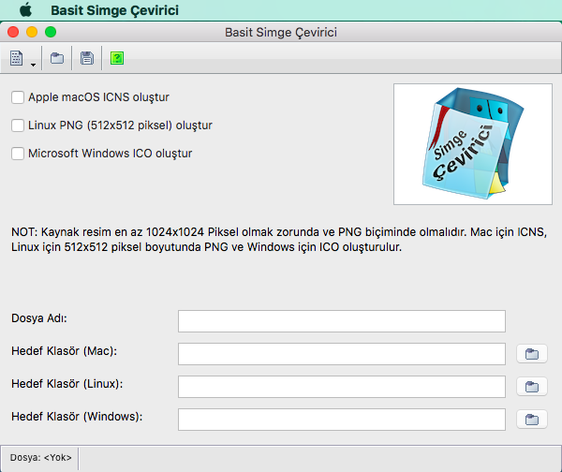
Kaynak olarak sadece PNG dosyaları kabul edilir. Çünkü bu tür resimler şeffaflık desteklemektedir. Kaynak PNG resim dosyası 1024×1024 piksel boyutunda olmak zorundadır. Bu tür resimleri GIMP, PhotoShop gibi uygulamalarla hazırlayabilirsin.

Sürüm Durumu
Deneme | Temel | Standart
Dahil | Dahil | Dahil

